Муниципальное бюджетное общеобразовательное учреждение
средняя школа №2 г. Сычевки

Конспект
внеурочного занятия
в форме квеста
«Жизнь без опасности»

Автор-составитель:
учитель начальных классов
Иванова Любовь Александровна

2020г.

Квест-игра «Жизнь без опасности»

Цель:
- Создание условий для повышения уровня знаний детей по основам безопасности жизнедеятельности и приобретения жизненных навыков правил поведения в опасных жизненных ситуациях.

Задачи:
- пропаганда правил безопасного поведения на дороге, при пожаре, при террористической угрозе, и контактах с незнакомыми людьми;
-формирование у детей навыков правильного поведения, обеспечивающих сохранность их здоровья и жизни;
-содействие развитию осторожности и осмотрительности;
- формирование метапредметных ууд.

Форма проведения: коллективная квест-игра

Формы организации: групповые, индивидуальные и фронтальные

Методы и приемы: игровые, исследовательские, проектные, здоровьесберегающие.

Оборудование:
Ноутбуки, проекторы, наглядные пособия по ТБ, противогаз, огнетушитель, светофор, одеяло, карточки с заданиями.

Гостей у входа встречает ребенок в костюме инспектора ГАИ
- Здравствуйте! Вы попали в мир игры.
В путешествие сейчас мы отправим
Быстро вас.
Чтобы вместе стартовать
Нужно будет разгадать,
Место сбора, где у нас?
Где собрался целый класс?
…Вверх она нас поведет,
К миру книг нас подведет.

Участники выстраиваются на линейку, где им объясняют задания
Ведущий. Есть правила на свете,
Должны их знать все дети.
Сейчас отправимся мы в путь,
В страну, где правила живут.
Наш квест называется «Жизнь без опасности» Для его прохождения вы должны преодолеть много трудностей, чтобы добыть ключи в секретных комнатах.
А начало нашего квеста, в том самом месте, куда вы бежите со звонком после перемены. Удачи!

Класс заперт, на нем прикреплен конверт 1 с загадкой:
Школу делают красивей,
В коридорах ты ищи их.
Отгадаешь – и тогда
Класс откроешь без труда. (ключ спрятан под цветком)

В классе помощники.
Класс №1
Правила движенья – законы улиц и дорог. Их обязан знать и выполнять каждый. Каждый из нас –пешеход, нам приходится переходить улицу. Мы пользуемся общественным транспортом, некоторые из вас являются водителями велосипедов – все это делает нас участниками дорожного движения. Каждый должен правила знать и самое главное – их соблюдать!
Первое испытание игра «Правила движения достойны уважения». Интерактивная игра с использованием презентации.
Второе испытание «Автогородок». Вам представлены изображения дорожных ситуаций. На каждом изображении вы видите дорожные знаки, но все они белого цвета. Ваша задача из предложенных дорожных знаков выбрать нужный и приклеить. Для ответов можно пользоваться книгой «Правила дорожного движения» или интернетом для узнавания знака.

После того, как дети справляются с заданием, они получают первый конверт с частью пазла-ответа

В коридоре к ним навстречу выбегает ученик в костюме книжки…
Ученик:
Поспешите, поспешите,
От пожара нас спасите!
Буратино спички взял
И устроил нам пожар.
Поспешите, поспешите,
Шалуна остановите!

На кабинете написано «Пожар»
Ведущий: Чтобы пройти этот этап, вам нужно выполнить несколько заданий. Сначала отгадайте загадки.
1. Всех на свете я сильнее,
Всех на свете я смелее,
Никого я не боюсь,
Никому не покорюсь. (Огонь)
2. Заклубился дым угарный,
Гарью комната полна.
Что пожарный надевает?
Без чего никак нельзя? (Противогаз)
3. Смел огонь, они смелее,
Он силен, они сильнее,
Их огнем не испугать,
Им к огню не привыкать! (Пожарные)
4. Висит- молчит,
А перевернешь, шипит, и пена летит (Огнетушитель)
5. В деревянном домике
Проживают гномики.
Уж такие добряки-
Раздают всем огоньки. (Спички)
6. В рубашке ярко-красной,
В работе безотказный,
Прибор по имени ОП-5
Обязан ребенок каждый знать! (Огнетушитель)
Задание №2
«Помоги пожарному найти потерянные вещи» (в классе спрятан огнетушитель, одеяло, мокрый носовой платок, противогаз) Нужно рассказать, как использовать эти вещи. (можно разбиться на группы и на каждой вещи написать для чего она нужна)
Дети получают второй конверт с частью пазла-ответа
- А чтобы вам дальше дорогу узнать, загадку придется опять отгадать
Огненной в полнеба розгой
Злюка взмахивает грозно.
В гулкий бубен громко бьет
И при этом слезы льет. (Гроза) Сколько гласных букв в слове гроза, такой и номер следующего кабинета.

Ученики идут в класс, с изображением грозы
Класс №3
Ведущий.
- Ребята, на этом этапе вам нужно сказать,
Как от стихии себя сохранять.
Но до начала состязания
Обновим наши знания.

Природные явления (видео)

Ведущий.
- Ну, а сейчас вы станете участниками небольшого спектакля.
Сценка - экспромт.
Действующие лица.
Маша, Витя, Лена и Коля, солнышко, дерево, 2 птички, 2 темные тучки, молния, гром (можно использовать какие-нибудь элементы костюмов)
В летнем оздоровительном лагере был объявлен День туриста. Маша, Витя, Лена и Коля взяли рюкзаки и отправились в лес. Погода была прекрасная. Ласково пригревало солнышко. Деревья шелестели своими зелеными листочками. Пели соловьи. Но тут налетел сильный ветер. Солнышко закрыли темные тучи. Засверкала молния. Загремел страшный гром. Дерево закачалось. Птицы разлетелись в разные стороны. Маша закричала: «Спрячемся под деревом!» Витя сказал: «Нет, давайте побежим через поле!» Лена и Колей … (не согласились или согласились).
- Спрячемся в кустах, - сказали они. (кусты- это зрители)
Молния сверкала и била в дерево, дерево стонало, гремел гром. Но вскоре дождь закончился. Солнышко освободилось от темных туч и вновь засияло. Птицы уселись на разбитое дерево. А дети весело зашагали домой.
Ведущий.
-
- Чтобы попасть на следующее испытание, вам придется выполнить сложное задание. Нужно код вам разгадать и примеры сосчитать.
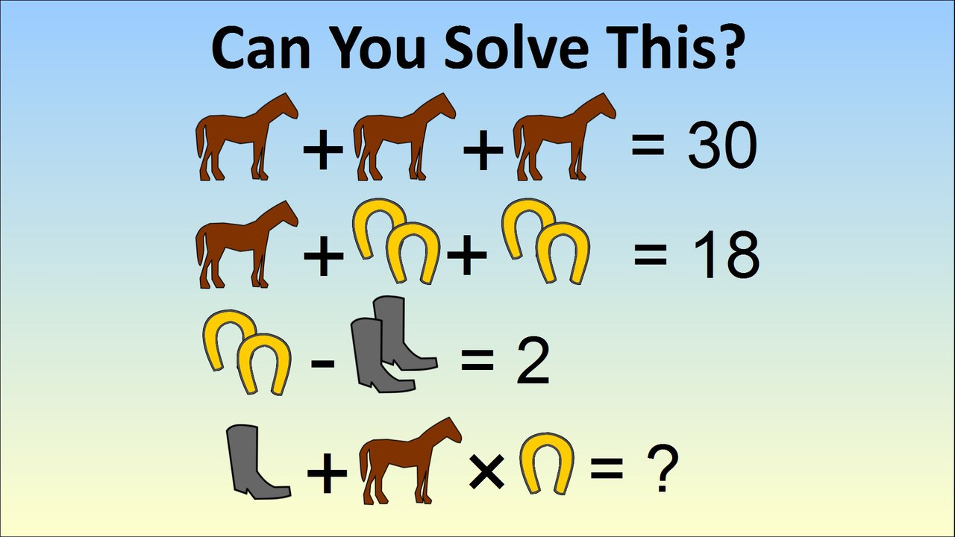

Ответ: 21

Кабинет с №21
Класс №4

Ведущий: Ребята, я хочу поговорить с вами об очень важных вещах. А что будет главной темой нашего разговора, вам предстоит узнать, послушав стихотворение Галины Горбачевой.
Теракты… теракты… теракты…
Наш мир будто сходит с ума.
Всё злее людские контакты,
Всё крепче замки на домах.
Трагедии в мире всё чаще
Случаются день ото дня.
Жизнь наша копейки не слаще
В мелодии злого огня.
О, горе… о, горе людское…
Разбросаны зла семена.
Не знают народы покоя,
Злодеев звучат имена.
Учитель: Теракт
«Теракт – это взрыв, поджог или другие действия. Они создают опасность».
1. Помните – ваша цель остаться в живых.
2. Не трогайте, не вскрывайте, не передвигайте обнаруженные подозрительные предметы, так это может привести к взрыву.
3. Сообщите взрослым или в милицию по телефону 02.
4. Если же вы все-таки оказались заложником не допускайте действий, которые могут спровоцировать террористов к применению насилия или оружия.
5. Необходимо знать, что все новое, незнакомое может нести в себе опасность.
Представьте такую ситуацию: Вы заходите в класс, посмотрите…может что- то есть в классе подозрительное
Ватман на доске
Ведущий. Найдите забытые вещи, а что это за вещи, вы узнаете из секретного письма.
Дети узнают, какой предмет им нужно найти. На бумаге свечой написано слово. При помощи кисти и красок дети узнают, что им нужно искать. (ИЛИ на бумаге лимонной кислотой написано слово, при подогреве слово темнеет)
Дети ищут «опасный предмет» и находят информацию о том, как нужно себя вести при захвате террористами, найдя брошенные вещи, при взрыве. (информация развешана по кабинету)
(звучит музыка и заходят два ученика с пистолетами)
Ученики должны правильно действовать при входе террористов
Ведущий. Молодцы! Вы нашли, что нельзя брать в руки. Узнали правила поведения. Все мирное население планеты надеется, что когда-нибудь это закончиться и слово «терроризм» исчезнет из словаря навсегда. Бояться терроризма нельзя, потому что жизнь под страхом очень тяжела и именно этого добиваются террористы, но нужно быть в любой ситуации бдительными и осторожными.
Ведущий. А сейчас вы отправляетесь туда, откуда начиналось ваше путешествие.
Дети получают последний конверт с частью пазла-ответа
Команда собирается в пункте назначения и собирает пазл.
Работник ГАИ вручает победителям награды.

Приложения
Пазл

жизнь дороже

всех сокровищ



